美团外卖与饿了么 竞品分析报告
版本1.0-2015/4/24 报告人：陈凯鹏

竞品选择：


美团外卖 饿了么
成立：2013年年底 成立：2009年

报告框架：
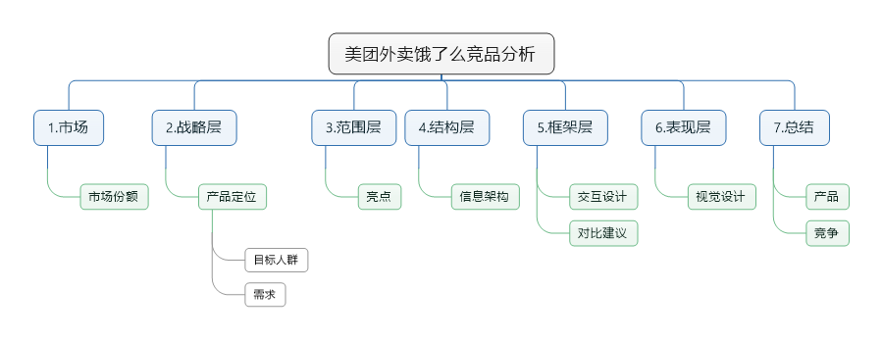

1.市场

1.1市场份额：
美团外卖：
2014年底，美团外卖公布日订单量已经突破150万单，市场份额达到60%，学生高校的市场份额在70%左右
饿了么：
2014年，饿了么透露日订单突破100万单，峰值200万单，市场份额占到了60%。但同时也透露外卖的市场份额在降低。

1.2 平台数据和主流应用市场APP下载量（数据截止于2015.4.24）：

 | Ttaking data （最近三个月） | 百度指数（最近一个月整体搜索指数） | 友盟(IOS系统美食佳饮类) | 百度手机助手 | 安卓市场 | 豌豆荚 | 360手机助手 | 应用宝 | 安智市场 | 华为手机应用
美团外卖 | 13亿移动设备 覆盖率：1.56% 安卓O2O餐饮排名：4 | 51275 | 第1 | 630万 | 63.79万 | 192万 | 416万次 | 296万 | 60万+ | 960万
饿了么 | 13亿移动设备 覆盖率：1.22%  安卓O2O餐饮排名：6 | 54783 | 第4 | 552万 | 61.53万 | 164万 | 407万 | 252万 | 50万+ | 991万

从上面明显可以看出：
从Ttaking data和友盟的数据可以分析出美团用户的覆盖较广
美团在这几个主流应用市场的下载量全面超越了饿了么（华为应用市场除外），说明：
从产品的角度来讲美团APP的用户体验要更好
从线下来看，美团外卖的扩张效率要比饿了么更高，应该得益于美团团购在线下的扩张经验

2.战略层

2.1.1目标人群
美团：
目标人群方向：公司白领、学生一族、宅男宅女、商务/团购（依托美团）
饿了么：
目标人群方向：公司白领、学生一族、宅男宅女、高端商务/团购（依托大众点评）
2.1.2需求
市场需求：生活节奏的加快、人们的变懒 学业压力工作压力的增大、都会进一步挤压人们的用餐时间，外卖也就顺理成章成为一个产业，或者说是餐饮行业的重要一环，学生一族、公司白领、宅男宅女和一些企业都是需要外卖的，所以用户数量非常巨大，而且有连续重复购买率高的特性，因此外卖市场是个块大的蛋糕。
需求分析：白领和学生是外卖的主要用户，CBD商业区和高校是外卖订单比较集中的两个区域，学生是价格敏感群体，对补贴比较感兴趣，有相当一部分生本来不点外卖的，但是因为有补贴就用了，如果补贴减少，这部分用户流失就会很严重，或者那个补贴更多就用哪个。比起学生，白领的忠诚度要高一些，他们不会因为有补贴就突然使用外卖app点餐，但是如果真的有点外卖的需要，即使没有补贴，他们依然会继续使用外卖app。

3.范围层(改为界面分析)
美团外卖：简洁，来到这个软件就是只能订餐了

饿了么亮点：
亮点1：很不错的设计--小伙伴拼单。拼单可以让用户驱动用户，如果有拼单优惠，饿了么的用户甚至可以把美团外卖的用户抢过来和自己一起拼单，用户的个体行为通过拼单扩大到群体行为，为饿了么创造价值，用户得到的价值可以是优惠或者是拼单小伙伴的认同感。拼单还可以提升店铺销量，卖家一次可以送2单甚至更多订单，均摊了跑腿支出，节省了一定的人力配送成本，为商家创造价值。

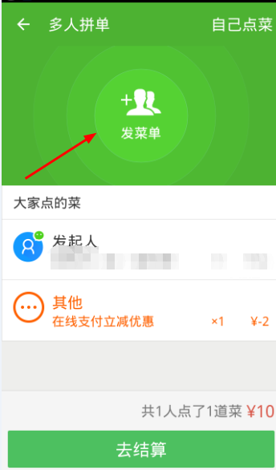

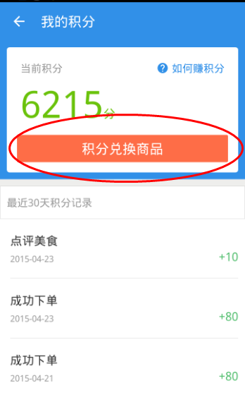
亮点2：积分可以到积分商城换购商品

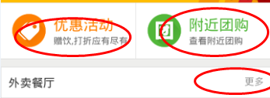
亮点2：1、点评的团购入口，通过低价高频的外卖来为高价低频的团购引流，这是体现互联网思维精髓的地方，很好看这种跨界合作模式。
2、更多入口，可能为以后细分拓展可以使用

这里明显只分析了饿了么,没有对美团分析,不足以做成产品层面竞品分析

4结构层：框架(这里不叫框架 ,叫产品结构)
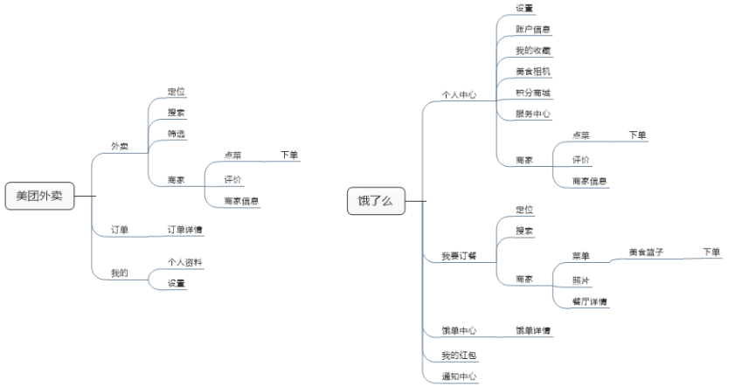
总结：美团外卖整体上界面简洁实用，更加注重用户体验和交互性(刚上面对产品饿了么进行了亮点分析 ,仅从结构怎么判断美团就更加注重?建议联系上面的UI分析多点)，饿了么则是饿了么给用户提供的信息比美团外卖要多，这有助于用户在整个使用过程满足信息和功能需求，但用户体验较差。

5.框架层：交互设计(建议和上面的UI合并)

1、整体结构：
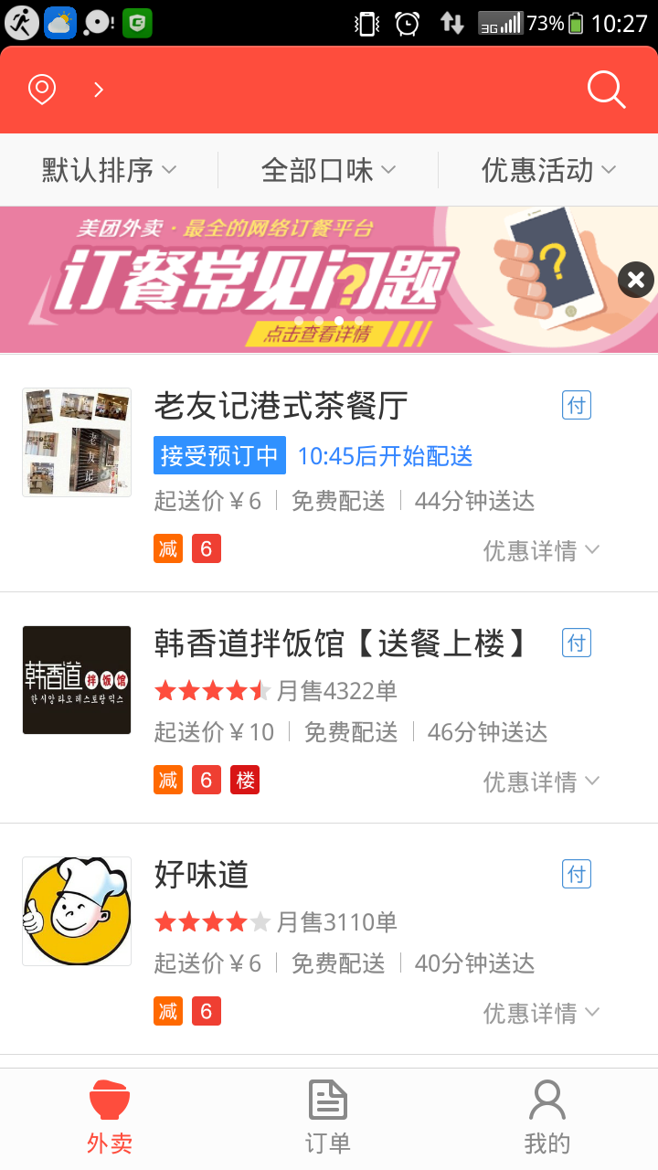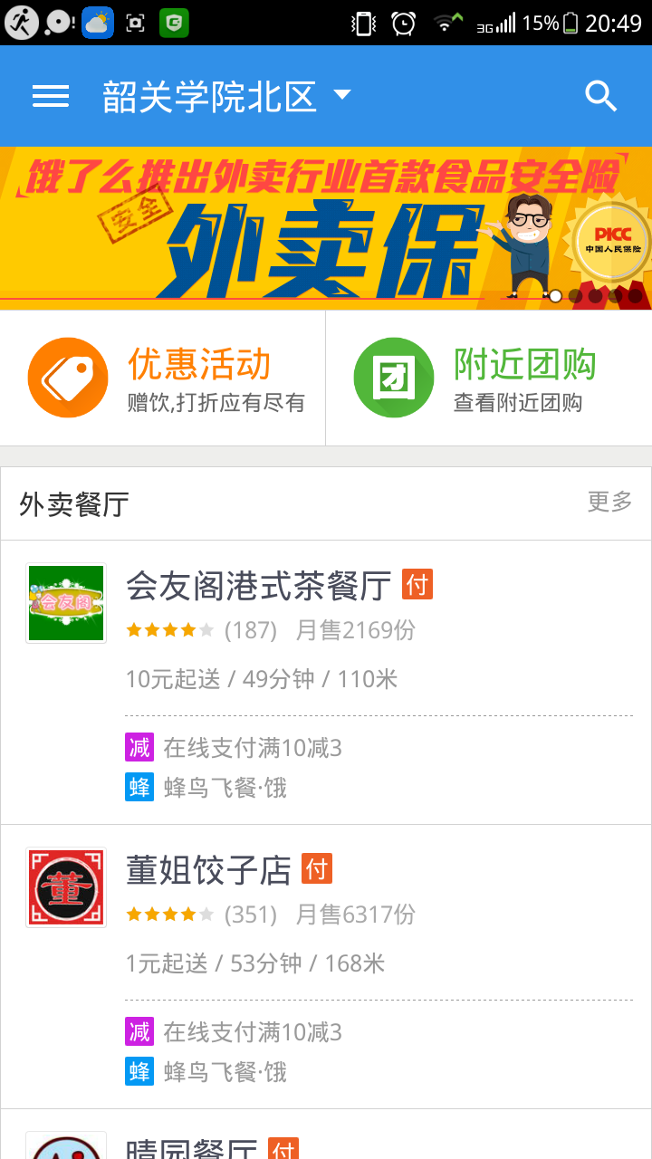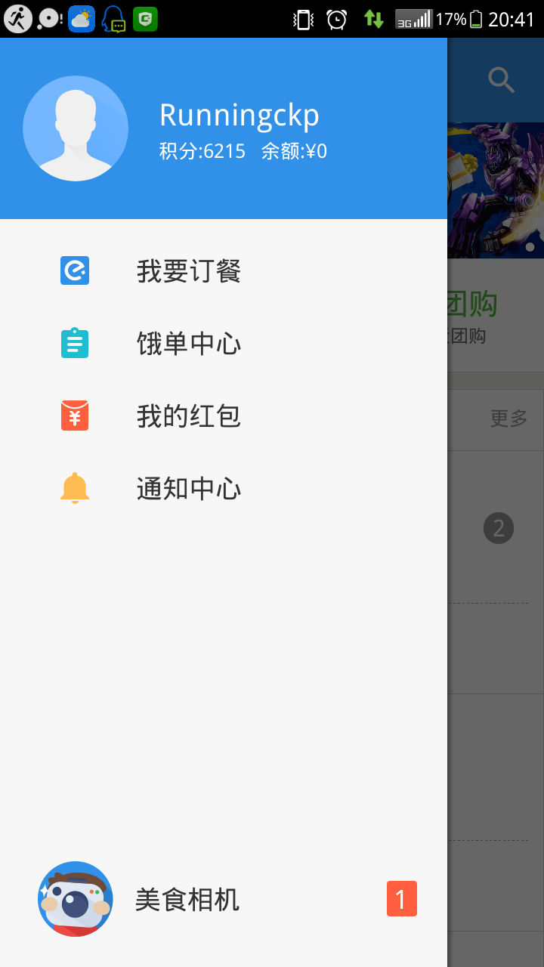
美团外卖：标签式设计，底部：外卖、订单和我的共3个tab，顶部根据口味优惠等信息进行筛选，让排序结果更符合用户的需求，从打开app到下单，需要跳转3步就可以完成下单，整个下单和购买流程很方便。餐厅节card上的“首”、“减”和“楼”这样的icon，让用户清楚的知道这个订单的优惠信息和服务信息等。

饿了么：抽屉式导航设计,优点：更大的空间展示餐厅等信息，不足：部分用户学习成本高，小白用户对于底部tab的设计风格是最熟悉的，隐藏到侧边会有一点的认知难度，操作起来也不够方便。饿了么在餐厅节card上同样有“首”、“减”和“楼”等提示，而且因为没有Tab后更大空间的原因会显示“首单减5”“在线支付满20减10的信息”更详细的信息。

2、搜索：
在搜索地理位置时：
美团外卖：采用所搜即所得的模式，无需点击“搜索”直接显示定位结果，简化操作节省时间
饿了么：需要点击搜索才可以显示定位，建议改进简化操作步骤。

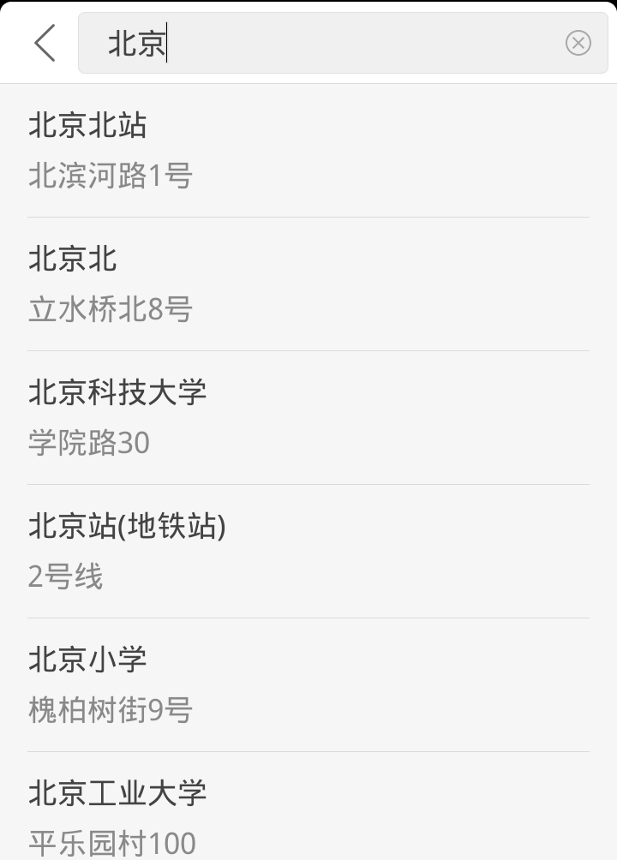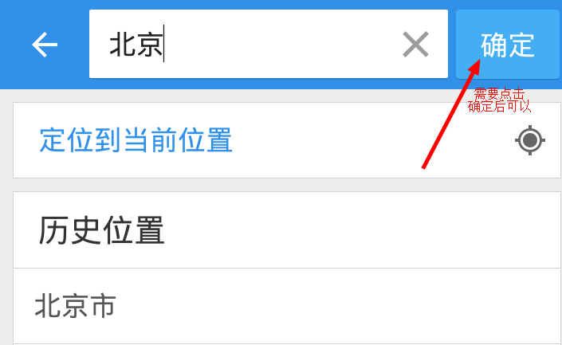

在搜索餐厅和菜品时：
菜品搜索：
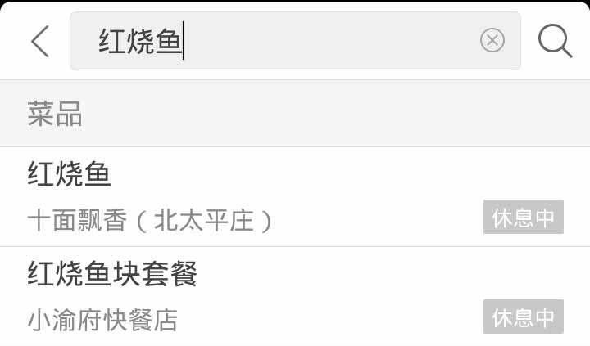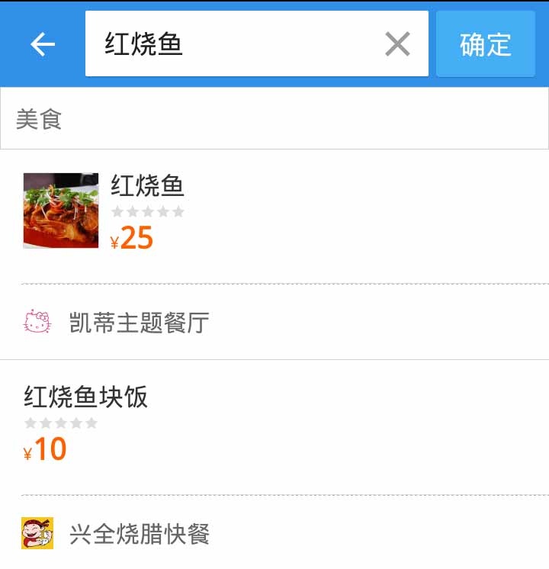

模糊搜索时：
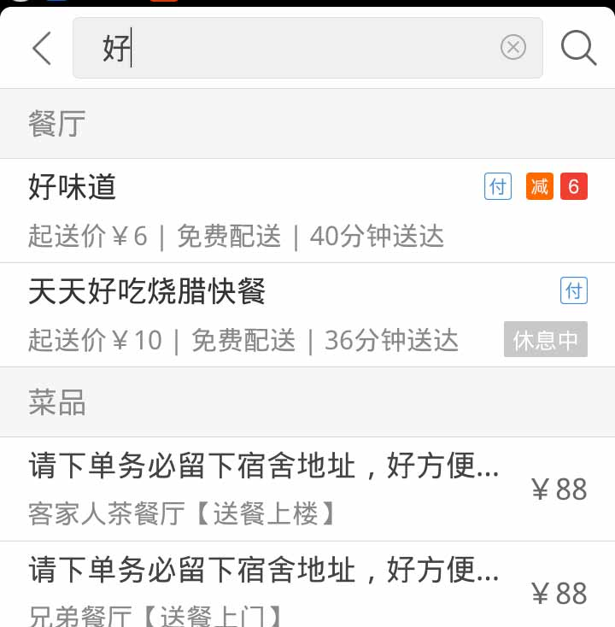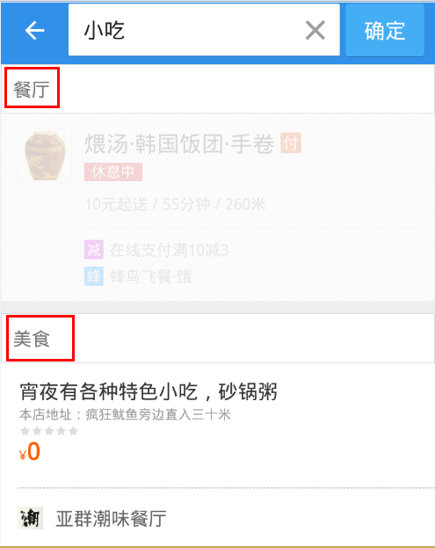
总结：美团外卖和饿了么：都将关键词搜索结果分为餐厅和菜品两部分，但是二者会查找到公告优惠中的信息，造成用户困惑等不好的体验。美团外卖还是一直追求简洁的效果，饿了么则呈现更多的信息内容，在满足需求的同时降低体验。
改进建议：1、采用美团外卖地图定位所搜即所的模式2、将公告信息与菜品信息区分开，不要搜索到公告信息。

进店：
美团： 饿了么：
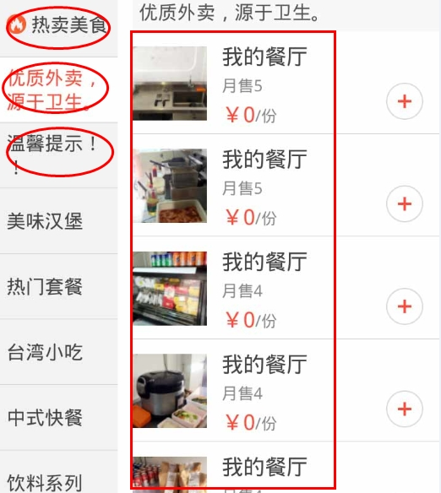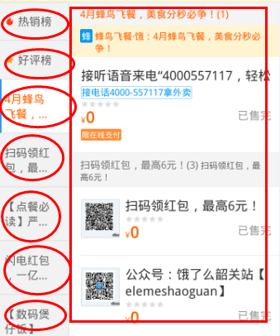
总结：共同的缺点就是没有将公告和优惠等信息和菜品做一个明显的区分，又要让顾客看到下单须知的信息，又要让顾客订餐，那就做一个明显一点的分界线区别开来。然后在搜索是也不要找到这些和餐厅和菜品无关的信息。

4.入店展示：

美团外面： 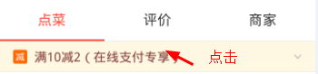
弹出页面：
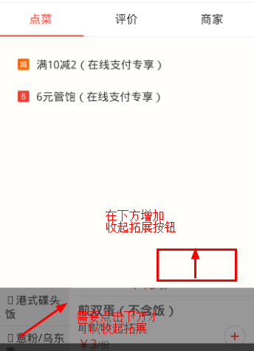
饿了么： 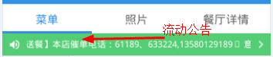
美团外卖：只有展示的是本餐厅优惠信息，下拉时展示所有信息，但是没有收起下拉拓展的设置，用户需要点击展示下方空白才可以收起展示
改进：增加收起展示拓展的按钮，
饿了么：流动展示餐厅公告（优惠信息、联系催单方式等）动态效果更为吸引用户眼球。

5.点击商品展示：
美团外卖： 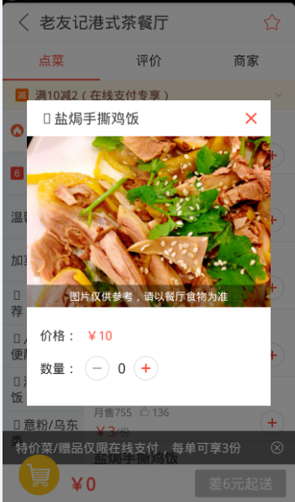 饿了么： 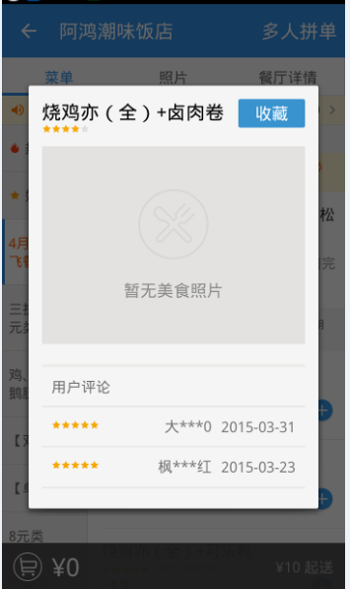
美团外卖:菜品无图片无法展示，有图片时点击展示详细图片同时呈现增删菜品按钮，方便用户操作
饿了么：点击菜品都可以直接跳出菜品的图片和用户评论，用户评论以星级形式展示，比起文字评论更为直观快速了解菜品评价，同时可以收藏菜品。

6.购物篮子：
美团外卖： 饿了么：

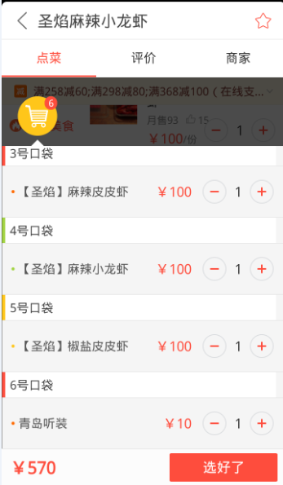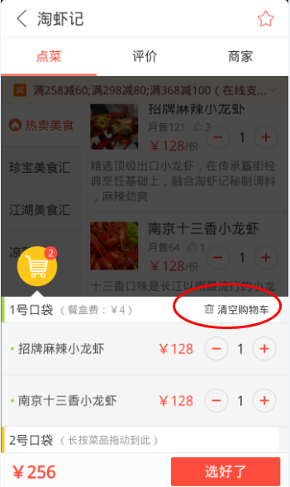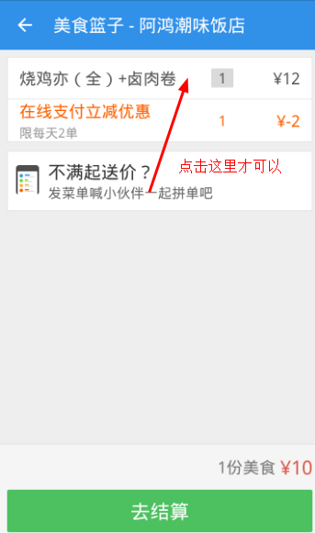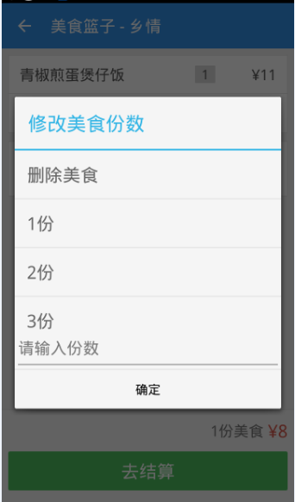

美团外卖：1、最多支持6个口袋，方便用户包装，对比筛选，2、在原来的页面弹出增删菜品数量的界面同时支持清空购物车的功能，操作简洁。
饿了么：1、长按支持清空购物篮子，但没有任何提示的情况下没用无法感知，用户学习成本较大，2、进入购物篮子会调转到其他页面，点菜菜品之后才可以进行增删菜品数量，操作较为繁杂
改进：建议在原有页面修改简化操作复杂性

在A餐厅将菜品加油购物篮子后中后到B餐厅在选择菜品时：
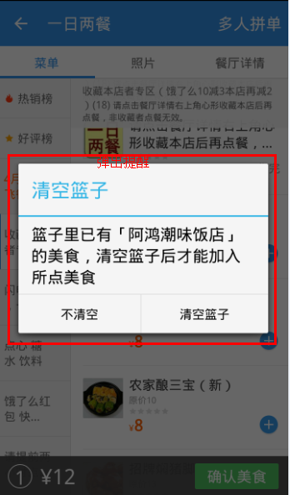
美团外卖：直接清空之前购物篮子所有商品
饿了么：提醒是否清空购物篮子商品
改进：建议提醒清空购物篮子商品后可以对比不同餐厅菜品选择下单

订单详情：
美团外卖： 饿了么:
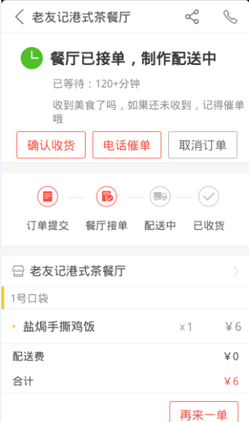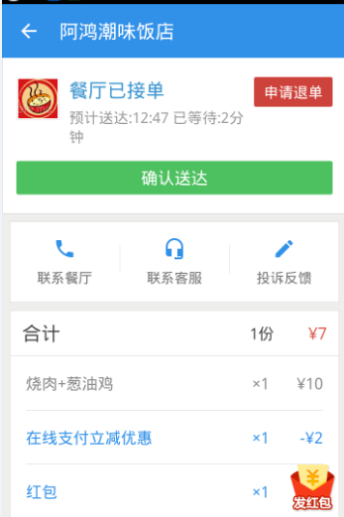

美团外卖：订单详情页的体验很爽，显示了等待时间，还可以电话催单。订单提交——餐厅接单——配送中——已收货的4个进度状态，让用户很清晰的知道自己的外卖进行到了哪一步，用户感知做得比较好。
饿了么：需要点击饿单中心才可以看到订单信息，只能了解一个预计送达时间

8.评价:
美团外卖评价： 饿了么菜品评价：
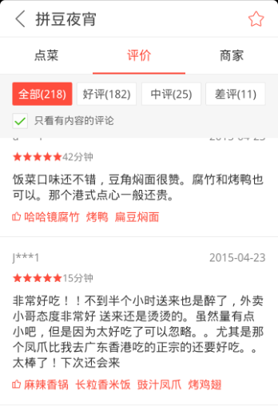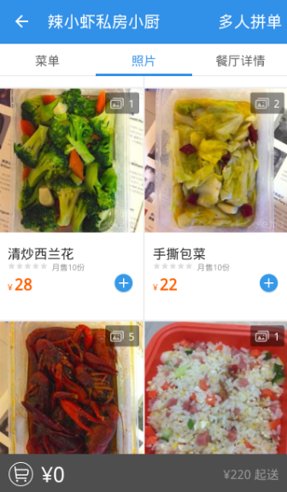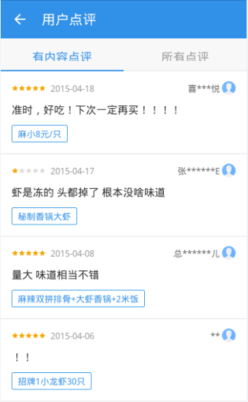

美团外卖：美团外卖的评论做了很简洁也很简单，餐厅可以回复用户点评
改进：用户在点餐时更加注重其他用户的分享的图片信息，文字的效果没有图片更有说服力
饿了么：美食相机在这里发挥了很大的功能，一图胜千言，瀑布流的图片展品可以让其他用户更为直观的了解菜品等信息，
改进：建议增加餐厅回复用户评论的功能，与用户达成良性的互动。

9.收藏：
美团外卖：
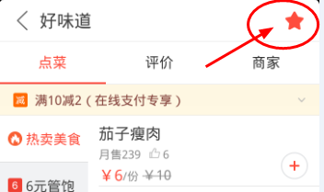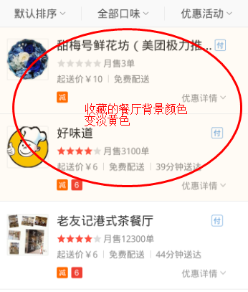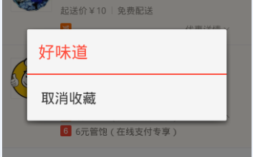
饿了么收藏：
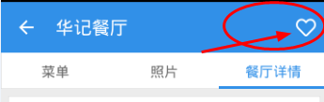
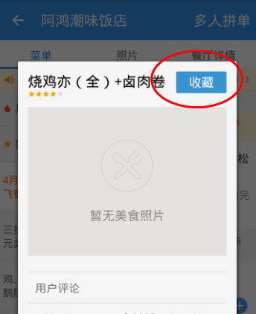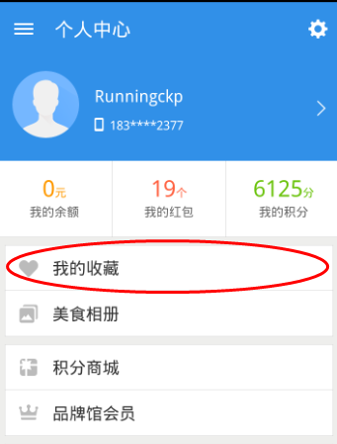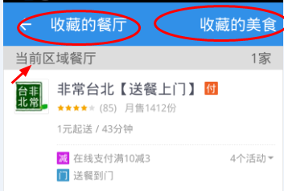

美团外卖：美团外卖只可以收藏餐厅而无法收藏菜品，也没有管理收藏的入口，收藏后餐厅会在首页顶部展示，长按餐厅可以取消收藏，但没有提醒这个功能用户也不会知道
改进：增加管理收藏入口方便用户操作，
饿了么:可以收藏餐厅、菜品、也有管理收藏入口，很温馨人性的提醒当前区域内收藏的餐厅或美食
改进：要使收藏和非收藏餐厅和菜品有明显区分，方便用户高效点餐

商家信息：
外卖市场逐渐打开的同时，食品安全问题应该越来越受到广大用户的重视，在外卖市场打开的过程中，不时有商家爆出黑作坊、黑心外面的新闻，在食品安全问题上，不仅仅是商家需要自觉从自身做起，还需要市场的监督，更为重要的是平台的准入机制、监管机制。

美团外卖： 饿了么：
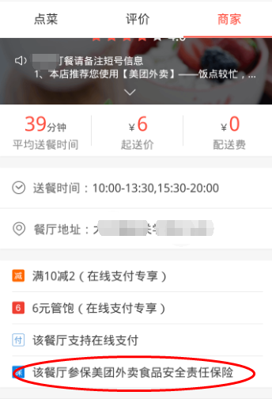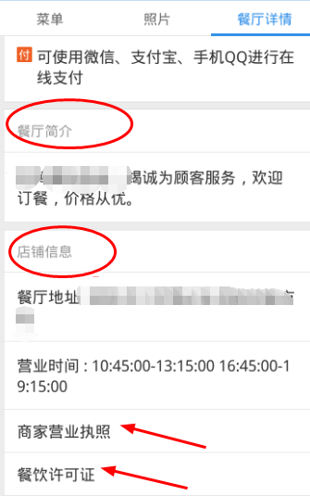

美团外卖：美团外卖在商家信息可以看到是否参保，商家地址，经营时间等信息
饿了么：在商店详情可以查看商家的基本信息是否有保险，还可以看到商家营业执照和餐饮许可证的图片，这个是美团在APP上所没有的。
总结：饿了么在商家信息方面做足了功夫，让用户订餐同时了解更多商家信息

11.使用过程中的问题：
- 在取消订单的过程中，在平台上取消订单都比较码放，美团在商店接单前可以取消订单，饿了么则需要打电话打商家取消订单，这是是用户下单后修改最不爽的地方了啊！

在使用过程中发现的BUG：
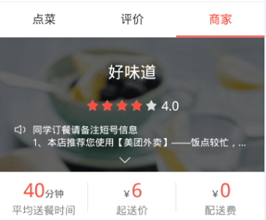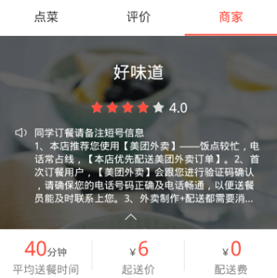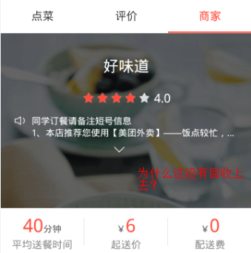
美团外卖：在商家信息中，点击向下拓展商店公告之后，拓展文字和图片，但是收起时只收起文字而没有收起图片

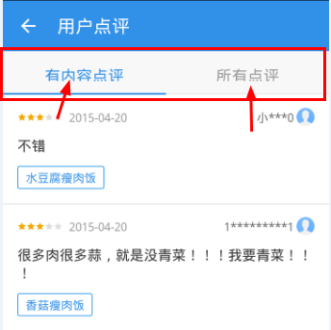
饿了么：在餐厅详情中的用户点评中，列表头部中信息居然被遮住了，

运营策略：
美团的地推是O2O里做得最好的，执行力超强，凭借美团的地推和BD经验，美团外卖市场推广也很成功，各种海报条幅随处可见，就连送外卖的摩托车和外卖箱子也不放过。
饿了么：与腾讯、京东等战略投资方达成深度合作,比如与腾讯游戏的合作，饿了么红包也让用户驱动用户使用饿了么，

6.表现层（略）

7.总结：

1.关于产品：

 | UI设计 | 交互设计 | 功能逻辑 | 服务内容
美团 | 简洁、高效，操作简便，页面友好 | 动画过度合理，有一定趣味性，操作简单，入口较为混乱，有点小bug | 功能较少，但是满足用户基本需求，逻辑较为严谨，保持了美团一贯风格 | 基本内容很足，扩展内容很少，缺乏平台监管内容及完善的售前售后服务
饿了么 | 板块丰富多样，结构紧凑 | 几乎没有动画，首页定位功能方便，其它地方没有太多亮点，有点小bug | 功能全，逻辑较为混乱，有些是内容重复的功能；某些功能想法很好，但没有做成精品功能 | 服务内容众多，考虑比较周全，线下线上都做了很多东西，但仍有些细节需要改进

2.关于竞争：
 | 消费者 | 商家信息 | 物流 | 后台系统 | 投资 | 支持 | 盈利模式
美团 | 主要是平台监管,包括营业执照、卫生许可证、店主个人身份认证、店铺门面，店内环境的认证等等.饿了么现在做的比较好，美团也在慢慢跟进 | 包括图片、打分、文字评价、店铺、菜品分门别类都要有，而且整合度要高，便于消费者浏览，通过这种方式自然而然筛选出一部分优质店铺 | 线下商铺或第三方配送体系完成 | 在技术和后台等不断投入，在信息化方面美团之前的积累在未来会发挥决定性的作用 | 2015年1月，7亿美元融资 | 一方面得益于美团的团购业务，美团外卖拥有大量商户沉淀。另一方面，通过美团积累了大量会员，能够制造流量 | 1.月流水超过某额度的商家上交几百元的入住费 2.平牌商户的推荐广告 3.企业或者消费者的充值（算现金流吧） 4.展示商户的竞价排名 5.促销活动等增值收费。 6.产品佣金（订单抽成）
饿了么 |  |  | 线下商铺或第三方配送体系完成或饿了么自建物流配送 | 号称价值5亿的餐厅后台软件 Napos 和销售协同 CRM 软件 Walle | 2015年1月E轮融资来自中信产业基金、腾讯、京东、大众点评以及红杉资本的联合投资3.5亿美金 | 平台出现较早，有一定用户基础，且在大学生市场有一定的市场份额。与大众点评和腾讯深度合作

